Vorsitzender: Dirk Krist | Schlosswiese 79 | 45355 Essen | Tel.: 0201-887300-0
 |  |  | Fax: 0201-887300-3
 |  | Mail: info@vsf-nrw.de
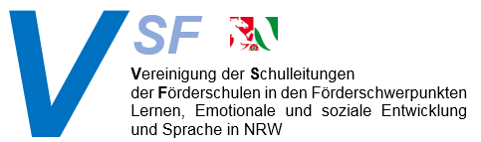

Die Vereinigung der Schulleitungen der Förderschulen in den Förderschwerpunkten Lernen, Emotionale und soziale Entwicklung und Sprache (VSF) ist die Fachvertretung der Schulleitungen von Förderschulen in den genannten Förderschwerpunkten. Gegründet aus den regionalen Arbeitskreisen der Förderschulen dieser Förderschwerpunkte in den fünf Regierungsbezirken des Landes NRW ist die Arbeit der VSF fest verankert in diesen Arbeitskreisen. Die VSF ist Ansprechpartner für das MSB in allen fachlichen Fragen und trägt mit ihrer Zusammenarbeit zur Weiterentwicklung der sonderpädagogischen Unterstützung in NRW bei. Die VSF erhebt keine Mitgliedsbeiträge. Satzung und Geschäftsordnung können auf Anfrage per E-Mail zugeschickt werden.

Mitgliedsantrag

Name: _______________________________

Funktion: ________________________________

Schule: ________________________________

Bezirksregierung: ________________________________

Postadresse: _________________________________

E-Mail: _________________________________

Unterschrift/Datum ___________________________________________________

Ich bin damit einverstanden, dass zum Zwecke der Mitgliederverwaltung und Information der Mitglieder meine persönlichen Daten (Name, Adresse, E-Mail-Adresse) durch die VSF gespeichert und verarbeitet werden. Ich bin darüber informiert, dass ich jederzeit ohne Angaben von Gründen von meinem Widerrufsrecht Gebrauch machen und diese Einwilligungserklärung widerrufen kann. Informationen zur Datenschutzgrundverordnung (DS-GO) sowie zu Umfang und Rechtsgrundlage der Verarbeitung personenbezogener Daten, zur Datenlöschung, zur Speicherdauer und zum Betroffenenrecht können bei der VSF erfragt werden.

Vereinigung der Schulleitungen
der Förderschulen in den Förderschwerpunkten
Lernen, Emotionale und soziale Entwicklung
und Sprache in NRW
z. Hdn. Herrn Dirk Krist
Schlosswiese 79

45355 Essen

------

------

